**Требования**

Для работы программы необходимо установить python версии 3.7+, в папке с программой присутствует файл *install.bat* – скрипт, устанавливающий необходимые для работы библиотеки и шрифт для экспорта в csv

**Инструкция по импорту администраторов из Excel**

1. Создайте таблицу MS Excel в формате xlsx
2. Таблица должна содержать следующие поля

***Порядок расположения полей важен!***

1. Далее в следующих строках перечисляются администраторы

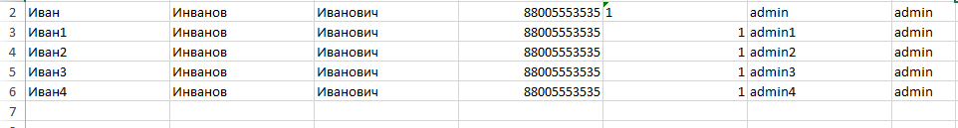

1. 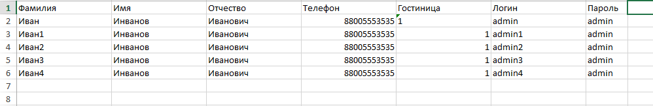
2. Зайдите в систему с ролью *“Управляющий сетью гостиниц”* и нажмите кнопку *“Импорт из Excel”*

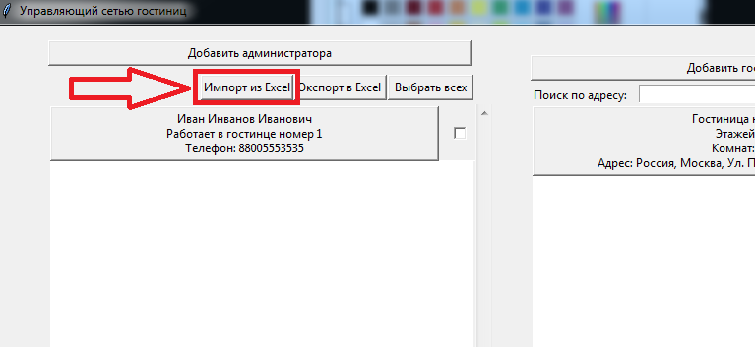

1. Выберите файл с таблицей и нажмите *“Открыть”*

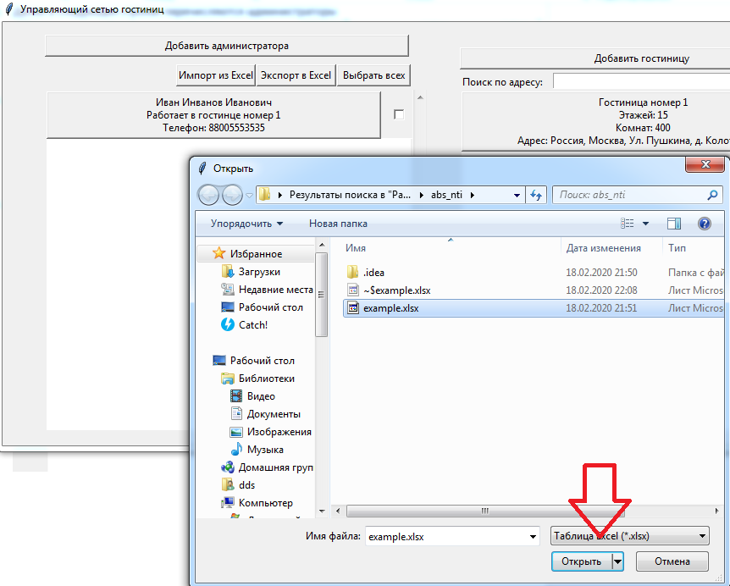

1. В системе отобразятся новые администраторы. Импорт завершён!

